Rituály MUNAY – KI
pro osobní transformaci a duchovní vývoj

Lucie Hegerová Nová
https://lucienova.com/
planduse@email.cz


Rituály Munay-Ki jsou sérií devíti energetických zasvěcení pocházejících z tradic šamanů národa Q'ero v Andách.
Slovo „Munay“ znamená v kečuánštině „univerzální láska“ a „Ki“ označuje životní energii.
Tyto rituály jsou vytvořeny jako energetické přenosy, a jsou navrženy tak, aby pomohly lidem propojit se s láskou, moudrostí a transcendentními aspekty své bytosti, což podporuje osobní růst a transformaci.

Každý z devíti rituálů předává energetické „kódy“ ve formě semen, která se aktivují v energetickém poli jednotlivce. Tím se čistí čakry, otevírají nové duchovní schopnosti a usnadňuje se dosažení stavu světelného těla, rozvinuté duchovní bytosti.

Devět rituálů Munay-Ki
Rituály jsou koncipovány jako proces osobní iniciace. Každý z nich je zaměřen na různé aspekty fyzického, emocionálního a spirituálního růstu:

Rituál Léčitele (Healer’s Rite): Aktivuje léčivé schopnosti, propojuje s moudrostí dávných léčitelů.
Pásy Síly (Bands of Power): Vytváří energetickou ochranu okolo těla, propojuje s elementy (země, voda, oheň, vzduch a éter).
Rituál Harmonie (Harmony Rite): Přináší rovnováhu, podporuje vnitřní harmonii a propojuje s archetypy.
Rituál Zřece (Seer’s Rite): Rozvíjí intuici a schopnost vidět za fyzický svět.
Strážci Dne (Daykeeper’s Rite): Napojení na energii Matky Země, zesiluje schopnost pracovat s cykly přírody.
Strážci Moudrosti (Wisdomkeeper’s Rite): Pomáhá přistupovat k moudrosti dávných civilizací.
Stráži Země (Earthkeeper’s Rite): Vytváří hlubší spojení s planetou, podporuje ekologické vědomí.
Strážci Hvězd (Starkeeper’s Rite): Připravuje tělo na změny, které mohou přijít s osobním růstem, propojování s hvězdami.
Rituál Stvořitele (Creator Rite): Aktivuje schopnost vidět život jako tvůrce, aktivuje napojení na božskou energii.

- Rituál Léčitele
Zahrnuje různé energetické síly a principy, které podporují proces léčení na všech úrovních – fyzické, emocionální, mentální a duchovní. Tyto síly pocházejí ze šamanské tradice And a jsou hluboce zakořeněny v propojení s přírodou a univerzálním vědomím.
Rituál je zaměřen na aktivaci vnitřní léčivé energie a spojení s linií léčitelů z minulosti, současnosti i budoucnosti. Tento rituál propojuje příjemce k univerzální léčivé energii a probouzí vlastní schopnosti k léčení sebe i ostatních.

Hlavní aspekty rituálu léčitele:
- Spojení s linií léčitelů:
Předávají se energie tzv. Laika léčitelů, což jsou moudří léčitelé z And a dalších šamanských tradic.
Tyto energie podporují osobní i kolektivní léčení a spojují příjemce s předky i budoucími generacemi léčitelů.
Také dochází k vědomějšímu spojení s osobními duchovními průvodci.

- Aktivace a otevření tří center:
Očista a aktivace 6. čakry, 4. čakry a čaker dlaní, 2. čakry a čaker chodidel
yachay, centrum síly vědění, myšlení a vize, které se nachází v úrovni třetího oka
munay, centrum síly lásky, které se nachází v úrovni srdeční čakry
llankay, centrum síly projevení, které se nachází přibližně v úrovni pupku
Lásku zřít, prožívat a žít v činech.

- Harmonizace a léčení:
Rituál pomáhá čistit emoční, fyzické a duchovní bloky.
Aktivuje schopnost pracovat s energií a posiluje léčení na hlubší úrovni.

- Propojení:
Posiluje spojení s Matkou Zemí (Pachamama) a kosmickou energií.
Podporuje proces sebereflexe, klidu a přijetí vnitřního míru.

- Proces růstu a transformace:
Příjemci rituálu obdrží „semínka“ energie, která mohou dále kultivovat skrze vnitřní práci, ale i novým způsobem žití.

Tento proces pomáhá rozvíjet schopnost vnímat jemné energie a spolupracovat s nimi.

Rituál léčitele připravuje jednotlivce na další rituály Munay-Ki tím, že otevírá vnímání a harmonizuje jeho energetický systém. Je to krok k transformaci a probuzení vyššího vědomí​.
V andské tradici je tento rituál znám jako „požehnání hampe“

Síly a energie související s rituálem léčitele:
- Energie předků a léčitelů Laika:
Jedná se o energii starověkých šamanských mistrů (Laika), kteří po staletí kultivovali schopnosti léčení a harmonizace. Přenášejí svou moudrost a sílu k těm, kdo přijímají tento rituál.

- Univerzální léčivá energie:
Rituál umožňuje příjemci propojit se s univerzální léčivou silou, která proudí skrze všechny živé bytosti. Tato energie je zdrojem vitality a harmonie.

- Spojení se zemskými elementy:
Síly Matky Země (Pachamama), které podporují zakořenění, stabilitu a regeneraci.
Voda, vzduch, oheň a země slouží jako zdroje léčení a očištění během rituálu.

- Aktivace osobní léčivé energie:
Rituál probouzí vnitřní schopnost léčení a posiluje osobní energetické pole (auru).
Poskytuje sílu k léčení starých emočních zranění a bloků.

- Podpora archetypálními silami:
Archetypy jako Had (Amaru), který učí, jak opustit staré vzorce a příběhy, symbolizují proces uzdravení a transformace.

- Energie srdeční čakry:
Tato síla je klíčová pro rituál, protože léčení začíná v srdci a zahrnuje otevření lásky a soucitu k sobě i ostatním.

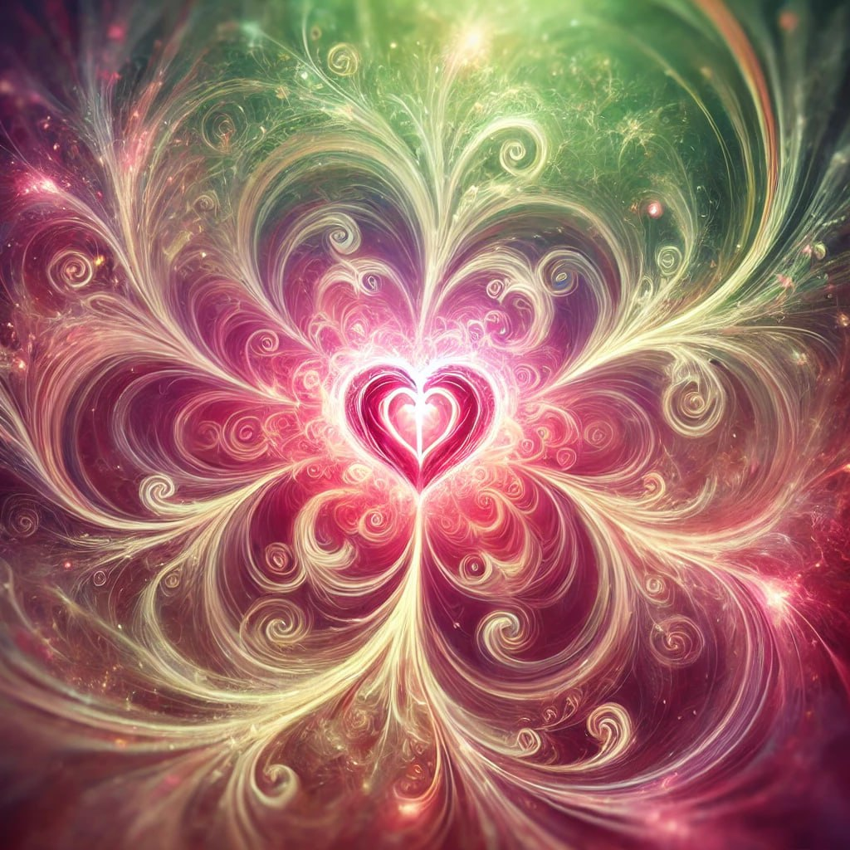

Rituál léčitele připravuje jednotlivce k práci s jemnými energiemi a otevírá cesty k hlubokému vnitřnímu léčení. Aktivuje přirozenou harmonii těla, mysli a ducha a umožňuje, aby léčivá energie proudila jak směrem dovnitř, tak směrem ven k ostatním.

Požádání o univerzální energii je proces, který lze provést různými způsoby podle vaší víry, záměru a osobních preferencí. Klíčem je upřímnost, otevřenost a pokora.
. 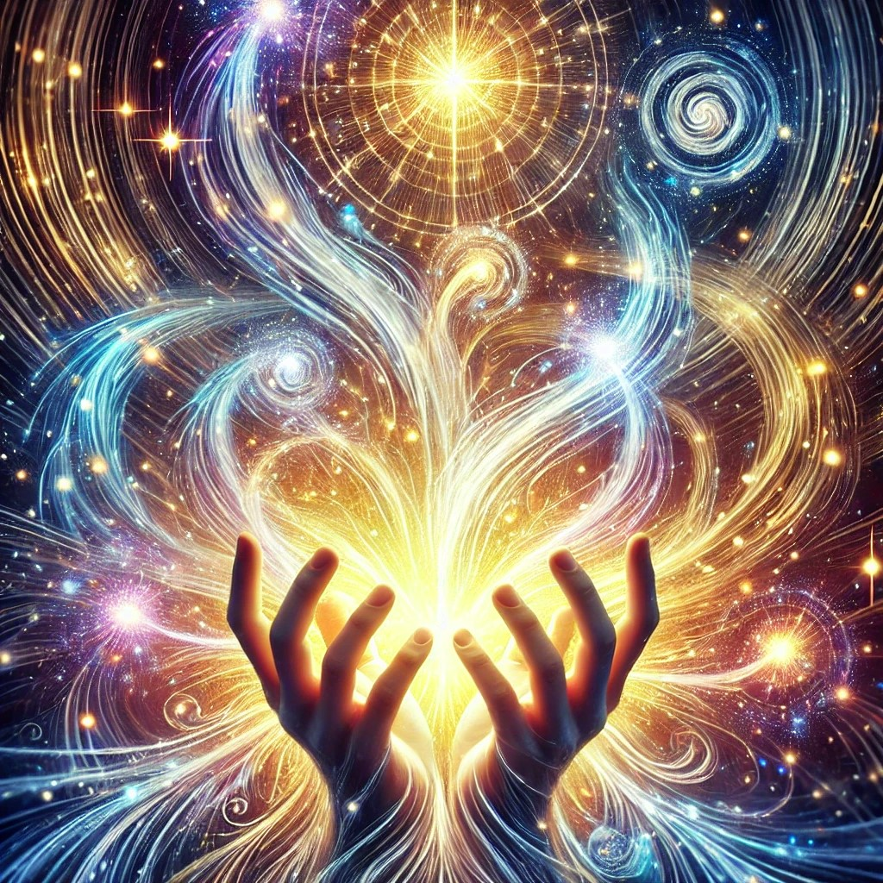

Jednoduchý postup, jak požádat o univerzální energii:
• Vytvořte klidné prostředí:
Najděte si tiché místo, kde nebudete rušeni.
Můžete zapálit svíčku, použít vonné tyčinky nebo zapnout relaxační hudbu.

• Zaujměte pohodlnou polohu:
Sedněte si nebo lehněte, zavřete oči a několikrát se zhluboka nadechněte, abyste se uvolnili.

• Zaměřte se na svůj záměr:
Jasně si uvědomte, proč o energii žádáte (například léčení, ochranu, inspiraci nebo sílu).
V duchu nebo nahlas vyjádřete svou žádost. Například:
„Prosím o univerzální energii, aby naplnila mé tělo, mysl a ducha harmonií, světlem a silou.“

• Vizualizujte proudění energie:
Představte si, jak k vám proudí jasné světlo nebo proud energie z vesmíru, vstupuje do vašeho těla a naplňuje vás pocitem klidu, lásky a síly

• Poděkujte:
Po skončení meditace nebo žádosti poděkujte za přijatou energii. Například:
„Děkuji za tuto energii a vedení, které mě naplňuje a posiluje.“
,, Děkuji Munay Ki a duchovním léčivým silám za toto léčení. ,,

• Pokračujte v každodenním životě s vědomím energie:
Vnímejte její přítomnost během dne, zvláště když čelíte stresu nebo výzvám.

Tipy:

Pokud je vám bližší práce s přírodou, můžete energii žádat venku, například pod stromem, na louce nebo u vody.
Zasvěcení osobního krystalu, který nosíme při sobě jako připomínku napojení a přijímání léčivých sil.
Modlitba, mantry nebo afirmace mohou být součástí žádosti.

Univerzální energie je vždy přístupná, pokud k ní přistupujete s pokorou, vírou a otevřeností.
Tato praxe může přinést hluboký pocit harmonie a propojení.

2. Rituál Pásy síly
Slouží k vytvoření energetické ochrany kolem těla a k propojení s přírodními elementy. Tento rituál vás obklopuje pěti energetickými pásy, které fungují jako štít proti negativním vlivům a zároveň harmonizují vaše energetické pole.
Klíčové aspekty rituálu pásy síly:

• Energetická ochrana:
Pásy jsou tvořeny z elementárních energií Země, vody, ohně, vzduchu a světla.
Tyto pásy přeměňují negativní energie přicházející zvenčí na výživu a sílu, takže vás neovlivňují destruktivním způsobem.

• Pět pásů síly:
Pás země (červený pás): Poskytuje stabilitu a zakořenění ( první a druhá čakra)
Pás vody (černý pás): Symbolizuje plynulost a emoce ( třetí čakra)
Pás ohně (zlatý pás): Zastupuje transformaci a ochranu ( čtvrtá čakra)
Pás vzduchu (stříbrný pás): Přináší lehkost, jasnost a svobodu ( pátá čakra )
Pás světla (duhový pás): Propojuje vás s kosmickou energií a vyšším vědomím ( šestá a sedmá čakra)

• Funkce pásů:
Očista vnitřní těžké negativní energie.
Chrání před stresujícími situacemi a negativními emocemi ostatních lidí.
Harmonizují vnitřní energii a posilují propojení s přírodou.
Umožňují zůstat v rovnováze i během chaosu.

• Propojení s přírodními silami:
Pásy odrážejí rovnováhu mezi fyzickou a duchovní rovinou.
Pomáhají vám naladit se na rytmy přírody a využít jejich energii k podpoře svého života.

Každý pás je propojený s konkrétním elementem a harmonicky obklopuje jednotlivé čakry, čímž poskytuje ochranu a podporu na energetické úrovni.
Ayni karpay je prvním a nejvýznamnějším zasvěcením této tradice. Obnovuje spojení s osobní silou a zákonem reciprocity, ayni. Různé další prameny kladou iniciační rituál ayni karpay na úroveň učedníka tradice, který se ještě učí uvádět do vzájemného vztahu přírodu, sebe a bytí.

Jak využívat pásy síly:
Pravidelně se zaměřujte na aktivaci a energetické doplnění těchto pásů meditací nebo vizualizací.
V náročných situacích si představte, jak pásy odrážejí jakoukoliv negativní energii a přetvářejí ji v harmonii.
Rituál Pásy Síly lze jako jediný předat samostatně, a to také na domov, pozemek, zvíře.
Energie živlů prochází přirozeně při léčení tam, kde je jí třeba.
Význam rituálu:
Rituál pásy síly pomáhá jedinci být pevně zakořeněn ve svém středu, zůstat chráněn před energetickými vlivy z okolí a podporuje vědomý život v rovnováze s přírodními živly.
Je to důležitý krok na cestě k posílení osobní síly a k rozvoji duchovního vědomí.
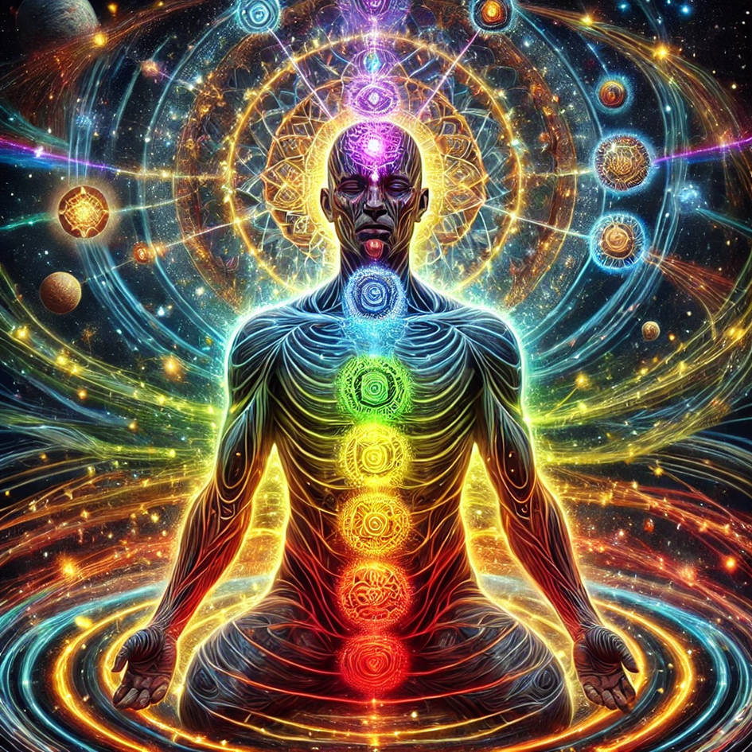

3. Rituál Harmonie
Tento rituál pochází od nížinných Q’ero, konkrétně od kmene Huachipayre na okraji Amazonie.
Jeho hlavním cílem je vyrovnání a harmonizace energetického pole člověka a propojení s univerzální energií.
Při tomto rituálu v každé čakře zažehnou archetypální energie, které pomáhají očistit a aktivovat danou energetickou oblast. Tyto archetypy jsou:
Čtyři spodní čakry (spojené se zemskými archetypy):
1. Had (Amaru) Kořenová čakra
Symbol transformace, léčení a schopnosti zbavit se starých vzorců, podobně jako had svléká svou kůži. Učí chodit jemně a propojit se s Matkou Zemí.

2. Jaguar (Otorongo) Sakrální čakra
Archetyp síly, odvahy a ochrany. Jaguar zná cestu mezi světy a pomáhá pustit strach a karmické zátěže. Reprezentuje schopnost čelit výzvám bez strachu.

3. Kolibřík (Siwarkenti) Solar plexus
Symbol inspirace a odvahy. Kolibřík nás učí cestovat s lehkostí a vyživovat svou duši sladkostí života. Ztělesňuje propojení s radostí, přítomností a odvahu pro duchovní cestu.

4. Kondor/Orel (Apuchin) Srdeční čakra
Archetyp duchovního růstu a schopnosti vidět z vyšší perspektivy. Kondor nese naši duši k božství. Otevírá srdce pro lásku, soucit a spojení s Univerzem.

Tři horní čakry (spojené s nebeskými archetypy):
5. Strážce světa (Huascar) Krční čakra
Vládce spodního světa, pomáhá harmonizovat podvědomí a léčit vnitřní konflikty.

6. Strážce světla (Quetzalcoatl) Třetí oko
Spojení s moudrostí a vyšším poznáním. Pomáhá otevřít vizi a intuici.

7. Strážce vesmíru (Pachakuti) Korunní čakra
Archetyp transformace a obnovy. Pomáhá spojit se s kosmickým řádem a cykly času.

Tento rituál je silným nástrojem pro osobní transformaci a propojení s vesmírnými principy harmonie a rovnováhy. Slouží také k posílení a očištění energetického pole, což podporuje vnitřní klid a duchovní růst na všech úrovních vyváženě.
Význam těchto sil je daleko obsáhlejší, spoluprací s nimi mnohé poznáte a zažijete sami.
Ayni Karpay
Ayni znamená rovnováhu a reciprocitu, což odráží základní principy života v harmonii s přírodou, lidmi i vyšším vědomím.

Čakry
se nacházejí v místech, kde se stýkají endokrinní žlázy a nervové svazky (nervové pleteně) – jinými slovy jsou v místech, kde se setkávají centra nervového a hormonálního systému.
Když pracujete s čakrou, přímo ovlivňujete tyto dva komunikační systémy těla.

Nervový systém využívá k přenosu informací elektrické signály putující po nervech, zatímco hormonální systém využívá chemické posly. Elektrický systém si můžete představit jako digitální, protože komunikuje rychlostí světla, zatímco hormony, chemičtí poslové, jsou analogové. Ve srovnání s digitálními posly jsou to poslové velmi pomalí.
Starověcí mudrci neznali anatomii čakrového systému. Dokázali popsat pouze vír nebo „kruh“, který vnímali. Čakra pro ně byla něco jako orgán plnící v energetickém těle klíčovou funkci.
Na čakře jsou zaznamenány vzpomínky na všechna naše traumata a tragické příběhy i podrobnosti o tom, jak jsme trpěli nebo ublížili druhým – všechny události s vysokým emočním napětím. Pokud vás někdy překvapil nějaký soubor ukrytý v hlubinách vašeho počítače, o kterém jste si mysleli, že je smazaný, ale on nebyl, můžete si představit, jak hluboko mohou být v jednom z vašich energetických kruhů usazeny vzpomínky.

Každá čakra má své téma a je spojena s určitým obdobím vašeho života: příběhy prvních sedmi let vašeho života jsou uloženy v první, příběhy dalších sedmi let vašeho života jsou uloženy ve druhé, a tak dále až do sedmé čakry na temeni vaší hlavy.
Když se dostaneme k této úrovni, dosáhli jsme duchovní zralosti.
V čakrách jsou uloženy kódy předurčení, které pro nás bylo vybráno a které stanoví naše budoucí zdraví, štěstí, hledání smyslu života – a nakonec i naše spojení s božstvím.
Tato předurčení jsou ovlivněna naším genetickým dědictvím, výchovou a životními zkušenostmi. Od svých předurčeností se můžeme osvobodit, pokud se rozhodneme do hloubky vyčistit svá energetická centra, konkrétně například častým harmonizováním čaker.

Vyčištění a harmonizace čaker
Čištění a vyrovnávání čaker odstraňuje emocionální pozůstatky: pocity hněvu, strachu nebo zoufalství.
Čakry můžeme harmonizovat najednou, podobně jako ladič používá k naladění piana ladičku. Pomocí ní najde střední C a pak podle toho tónu naladí zbytek piana.
Začneme naladěním srdeční čakry, našeho energetického ekvivalentu středního C. Stejně jako je v hudební stupnici sedm tónů, každý naladěný na jinou frekvenci, má sedm čaker také své frekvence i své barvy.
Srdce je velkým bubeníkem těla, velkým udržovatelem rytmu, který zajišťuje, aby kapela hrála harmonicky. Každou čakru tedy ladíme na srdeční centrum.

Naladíme ji také na srdce Matky Země, abychom byli v harmonii i s ní. Na Východě se říká, že tlukot srdce Země zní jako posvátná slabika óm. Při ladění svých čaker se můžete zhluboka nadechnout a během tohoto procesu broukat slabiku ómmmmmm – nebo si můžete představovat, že slyšíte nebo cítíte tlukot srdce Matky Země.

Při ladění srdeční čakry šamanka nejprve otevře svou wiracochu*
(wiracocha je kečuánské slovo, které znamená „zdroj posvátného“ nebo „nejvyšší božstvo“) – energetické centrum nacházející se nad hlavou, které bylo v kulturách po celém světě zobrazováno jako svatozář nebo aura.
Pokud jste šamanským mistrem, vaše wiracocha svítí jako zářivé slunce a zalévá vás vaším vlastním světlem a moudrostí.
Vaše rozporuplné emoce a nezhojená traumata sice mohou její světlo ztlumit, samotná wiracocha je však vždy v bezpečí. Ona sama zůstává čistá – velmi podobně mohou mraky ztlumit sluneční svit, slunce samo přitom zůstává stále stejně zářivé.

Cvičení: Testování, harmonizace
a čištění čaker

Chcete-li harmonizovat čakry, postavte se a položte si levou
ruku na kostrč, pravou ruku držte na stejné úrovni před tělem
a vnímejte (nebo prociťujte) svou první čakru.

Ucítíte, jak se líně otáčí ve směru hodinových ručiček.
Když se snažíte vnímat čakru, mějte na paměti, že umístění těchto trychtýřovitých energetických center jsou jen přibližná. Připomínají vír,
který o pár centimetrů přesahuje hranice vašeho těla.
Čakry mohou měnit svou polohu. Úzké špičky jejich trychtýřů však zůstávají ukotveny podél páteře v místech, kde se nacházejí
endokrinní žlázy a nervové pleteně.

Dalším krokem je zpětné propláchnutí první čakry:
to provedete tak, že čakru roztočíte proti směru hodinových ručiček a přitom stíráte a odstraňujete všechny lepkavé energie, které najdete. Mně to často připadá, jako bych z misky čakry odstraňoval pavučiny nebo cukrovou vatu. Občas najdu vzpomínky na stará traumata v podobě symbolů jako nůž nebo šíp, které značí zranění nebo zradu.

Nezapomeňte, že se nacházíme ve světě symbolů, nikoliv v doslovné fyzické říši.
Odstraňte a setřete vše, co najdete a co do čakry nepatří – protože tam nepatří nic než energie.
Pak se první čakry dotkněte a prsty otáčejte čakrou
ve směru hodinových ručiček.

Čakra se sama naladí na vaše srdce, které naladíte na tlukot srdce Matky Země tím, že si
budete opakovat slabiku óm nebo si představovat, jak se váš
hlavní kořen noří hluboko do lůna Matky Země.

Tento proces opakujte s každou čakrou a postupujte nahoru až k té sedmé, která je na temeni hlavy. Až skončíte, podržte ruku nad každým z těchto energetických center, abyste se ujistili, že se všechna otáčejí plynule ve směru hodinových ručiček.
Pokud chcete provést očistu a vyladění na někom blízkém
nebo na klientovi, musíte nejdříve získat povolení.

Jaké je řešení v situaci, kdy o něj nemůžete požádat přímo dotyčnou osobu, protože to neumožňuje její fyzický stav (například je v kómatu), psychický stav (osoba může být například zmatená) nebo je prostě fyzicky vzdálená?
V takovém případě si představte danou osobu vedle sebe, obraťte se k moudrosti
těla a najděte v ní odpověď na tuto otázku: „Je teď vhodná
doba, abych provedl vyladění čaker té a té osoby?“

4. Rituál Vidoucího
Tento rituál slouží k otevření a prohloubení schopnosti vnímat energie, vidět za fyzický svět a naladit se na jemnohmotné úrovně reality. Spojuje se s aktivací třetího oka a srdeční čakry, čímž rozvíjí intuici a duchovní vhled.

Klíčové vlastnosti rituálu vidoucího:

Účel:
Otevření kanálů pro vnímání jemnohmotných energií.
Prohloubení intuice a duchovního vidění.
Pomoc při propojení se s vyšším vědomím a duchovními průvodci.

Proces rituálu:
Během rituálu je pomocí energetického přenosu aktivován nervový systém vedoucí od vizuální kůry mozkové (oblast spojená se zrakem) k srdeční čakře.
Toto propojení umožňuje vidět energie nejen očima, ale i srdcem, což vede k hlubšímu pochopení a intuici.

Význam:
Vidoucí získává schopnost vnímat energetická pole lidí, míst nebo situací.
Rozvíjí schopnost rozlišovat mezi pozitivními a negativními energiemi.
Umožňuje lépe chápat synchronicity a symboly ve svém životě.

Zasvěcení Kawak Karpay. Kawak znamená zřec- „ten, kdo vidí“. Rituál probouzí duchovní vnímání a vnitřní zrak, který vidí pravou podstatu věcí.

Přínosy rituálu:
Zlepšení schopnosti intuitivně chápat události a propojení.
Hlubší spojení s vlastními duchovními průvodci a vesmírnými zákonitostmi.
Ochrana před klamnými nebo zavádějícími energiemi.
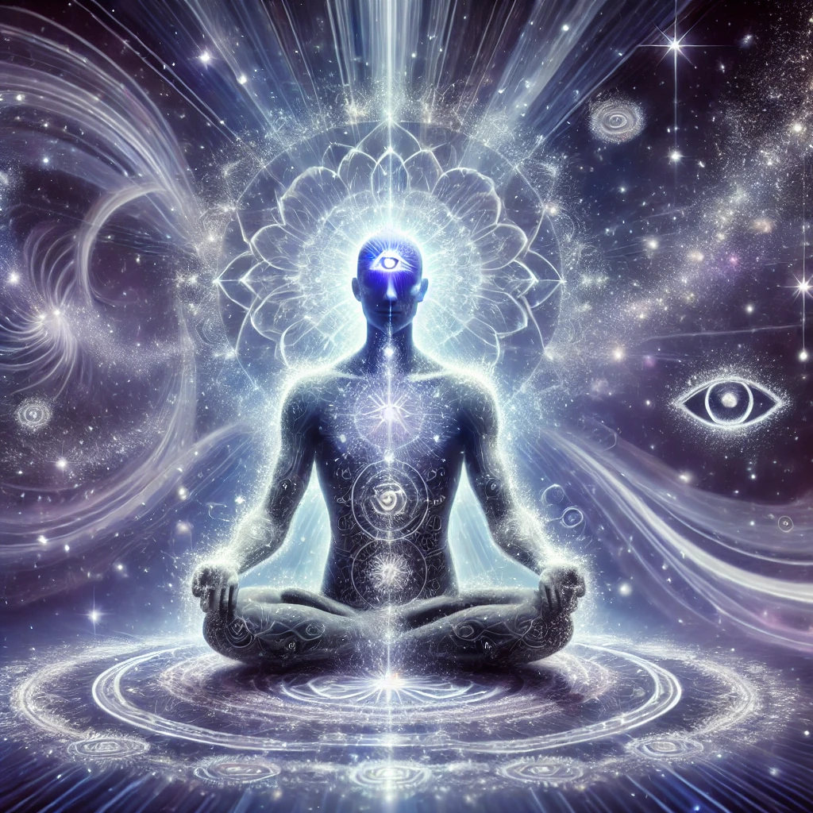

5. Rituál Strážci Dne
Zasvěcení do linie strážců dne nám sjednává přístup k dávnému ženskému vědění.
Spojuje nás s linií mistrovských léčitelek minulosti, silovými místy na Zemi a nesmírnou léčivou silou přírody.
Tento rituál pomáhá uzdravit emocionální rány z minulosti, které brání v růstu.
S pomocí tohoto rituálu se jednotlivci učí zpracovávat trauma a staré emoční bloky.
Léčení a rozvinutí ženské energie.
Zasvěcení ,,pampa mesayok“, přičemž yok znamená sílu, mesa ol-
tář. Pampa mesayokové jsou „nositelé mesy“, léčitelé. Své informa-
ce, vědění a léčivou sílu v podstatě získávají přímým kontaktem
s Matkou Zemí (Pachamamou.)
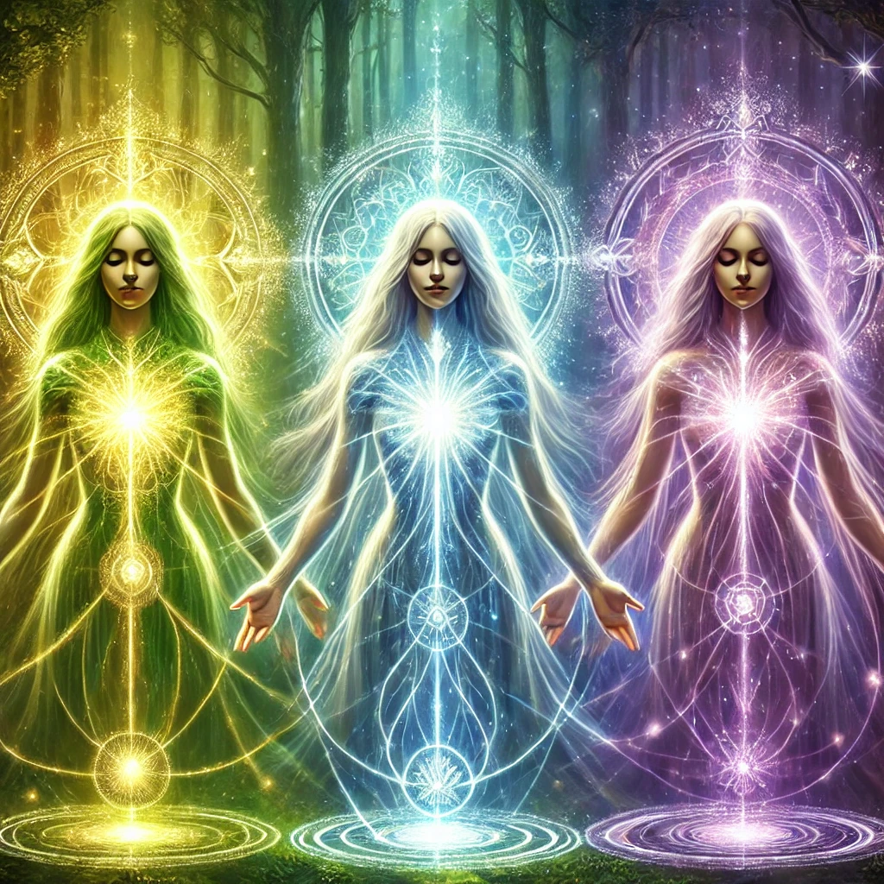
6. Rituál Strážci Moudrosti
Jejich úkolem je chránit staré moudré nauky a sdělovat je dalším, pokud se to ukáže být vhodné.
Bez ohledu na to, zda jste muž či žena, uzdravují v nás mužské složky a současně i rány z minulosti.
Pomáhají nám vstoupit do kontaktu s horním světem, překonávat čas a prožívat nekonečnost. Sdílejí s námi své staré, střežené vědění, dozraje-li k tomu čas.
Darují našemu životu nesmírnou vnitřní sílu a stabilitu a ukazují nám naše místo ve stvoření. Než tento rituál přijmeme, musíme přijmout rituál strážců dne, abychom byli dostatečně uzemnění a zakořenění.
Jakmile se sami staneme strážci moudrosti, naším úkolem bude chránit moudrost a své vědění přiměřeným způsobem sdílet s ostatními.
V incké tradici se původní forma tohoto rituálu nazývá „zasvěcení alto mesayok“. Alto mesayokové jsou nejvyššími kněžími tradice, „vysokými nositeli mesy“ neboli mystiky, kteří dovedou přímo mluvit se světem živoucí energie a s apuy, duchy posvátných hor, a v permanentní komunikaci s nimi udržovat vědění i vedení.

7. Rituál Strážci Země
Tento rituál nás propojuje s řadou světelných bytostí, ochránců naší galaxie, kteří nás vedou, abychom se sami stali strážci Země, odpovědni za život na planetě Zemi a také náš vlastní život, emoce, myšlenky a energetickou stopu.

Vnáší rovnováhu a uzdravení do každé situace, jakkoli je těžká a náročná.
Chápeme, že každé slovo, každá myšlenka a každý čin je energií v pohybu, a zacházíme tak s nimi stále vědoměji. To znamená, že vědomě volíme slova, jednáme pozorně a promyšleně a řídíme své myšlenky.
Jsme citlivý k jedům ve stravě a vzdáváme se veškerého násilí na všem živém.

Strážci Země
Mají hluboké spojení s přírodními silami a živly.
Slouží jako most mezi duchovním světem a fyzickou realitou.
Udržují rovnováhu na Zemi a chrání ji před destruktivními vlivy.

,,Zasvěcení kuraq akulleq“. V kečuánštině kuraq znamená doslova „starší“ a akulleq něco jako „rozkousat“ – prúvodce se na této úrovni stává učitelem a má možnost katalyzovat a předávat jakékoli poznání a energii. Jménem kuraq akulleq je nazýván ten alto mesayok, který dosáhl čtvrtého stupně nositele mesy. Tito mistři dokonale ovládají pohyb živoucí energie.
Na jejich volání reagují živly.
Kuraq akulleq je zavázán hvězdám a tvoří most mezi nebem a zemí.
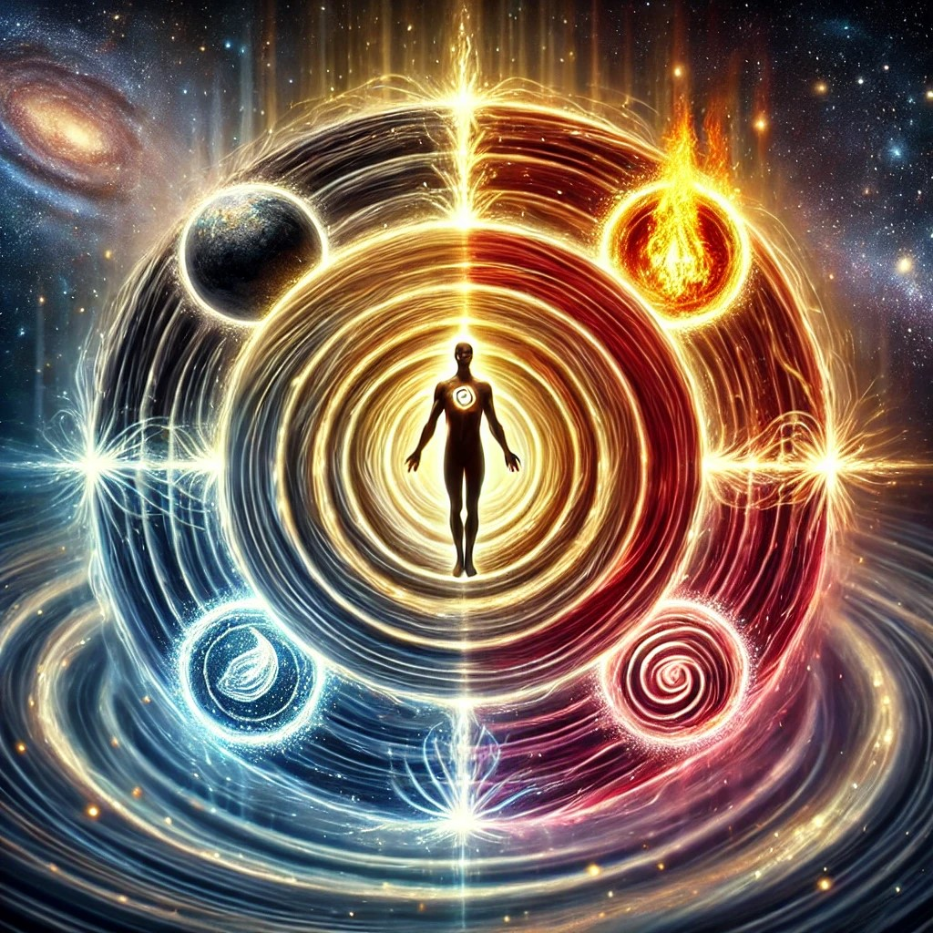

8. Rituál Strážci Hvězd
Tento rituál napojuje jedince na moudrost galaxií a podporuje jejich úlohu při udržování rovnováhy nejen na Zemi, ale i v širším vesmírném kontextu.
Cílem je připravit člověka na transformaci a pomoc při přechodu do nového cyklu života na Zemi, často nazývaného éra světla, Nový či Zlatý Věk nebo stav Jednoty.
Aktivuje vývoj světelného těla- vyšší vlákna DNA, duchovní schopnosti
Umožňuje uzdravení, omlazení fyzického těla
Na úrovni strážců hvězd se náš způsob života může nesmírně změnit, jelikož budeme moci stále více čerpat energii ze světla. Zbavíme se svého lpění na hmotě a nebudeme již natolik odkázáni na ni či na určité stravovací návyky.
„Rituál mallku karpay“ nebo „rituál mosoq karpay“, což v kečuánštině znamená přibližně „nové zasvěcení“.
Incká tradice zná sedm úrovní lidského vývoje. Tato iniciace urovnává cestu pro pátý stupeň vědomí, vědomí léčitele, inka mallku. Dokonale rozvinutý léčitel dokáže veškerou těžkou energii člověka hned a pouze svou intencí transformovat a přivodit tak tělesné, duchovní i duševní zdraví.
Tento druh okamžitého uzdravení známe například z tradic velkých náboženství.

Přijetím osmého a devátého rituálu budeme schopni pozorovat věci z povzneseného, kosmického pohledu.

9. Rituál Stvořitele

Aktivace Božské jiskry, naší skutečné podstaty, vědomí nekonečných možností
Stáváme se Tvůrci našich životů a budoucnosti

Na této úrovni poznáváme, že Stvořitel působí nejenom naším prostřednictvím, ale my sami jsme tvůrci, a vše, co se projevuje venku, není ve skutečnosti tam, nýbrž se odehrává v nás samých. My si utváříme svou vlastní realitu a probouzíme či posilujeme Boží světlo v sobě.
Vede nás k pravému stvořitelství, probuzení božského světla v nás.
Stáváme se strážkyněmi či strážci celého stvoření, od nejmenšího zrnka písku až po největší vesmírné galaxie.
„Rituál taytanchis ranti“, což znamená rituál „toho, z něhož září božské světlo“ nebo „boha na Zemi, v lidském těle“. Taitanchis ranti je podle incké nauky sedmou a nejvyšší úrovní možného rozvoje lidského vědomí.

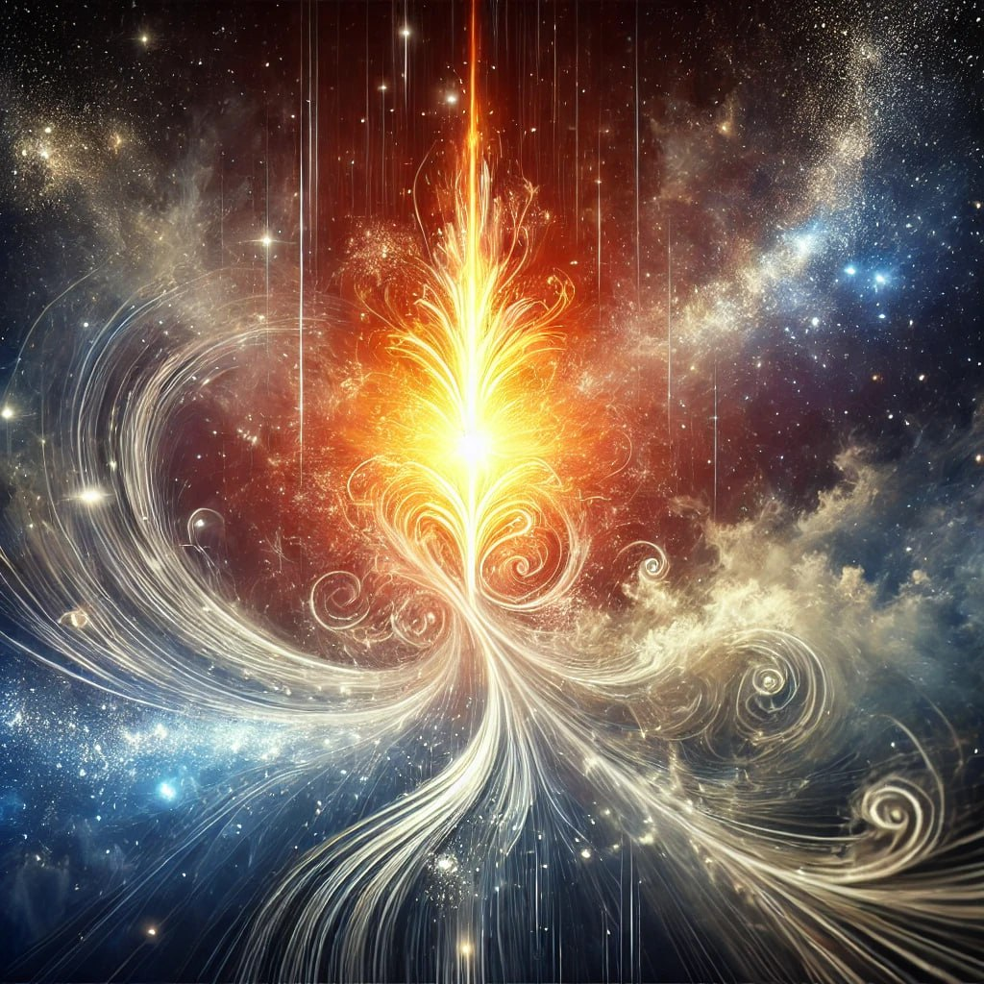

Po absolvování 9. rituálu můžeme předávat a aktivovat rituály sami sobě.

Součástí naší praxe je možnost posloužit vývoji a předávat rituály dále.
Toto zavolání, požehnání Ducha, je darem pro připravené.
Požehnání se aktivuje přenosem 9. rituálu, nebo nečekaně, kdy však již jsme v takovém stupni vývoje, že víme, co se po nás požaduje.

Ochrana
Každý duchovní úkon, například práce s energetickým léčením, příjem informací akášického pole, komunikace s duchovními průvodci, vyžaduje ochranné pole před rušivými energiemi a také nás udržuje soustředěné na práci.
Lze si o něj jednoduše požádat a vyčkat jeho sestoupení do nižších úrovní, je to jako objetí světlem, vyššího ( duchovního ) Já, naší Duše/ Božství, či bytostmi Světla, archetypy, ..

Pokud již pociťujeme přítomnost ochranné pole, vyžádáme si posvátný prostor pro práci s klientem, skupinou, partnerem.
Ten udržuje ochranu pro léčivou práci.

Na konci poděkujeme za posvátný i ochranný prostor a uvolníme jej.
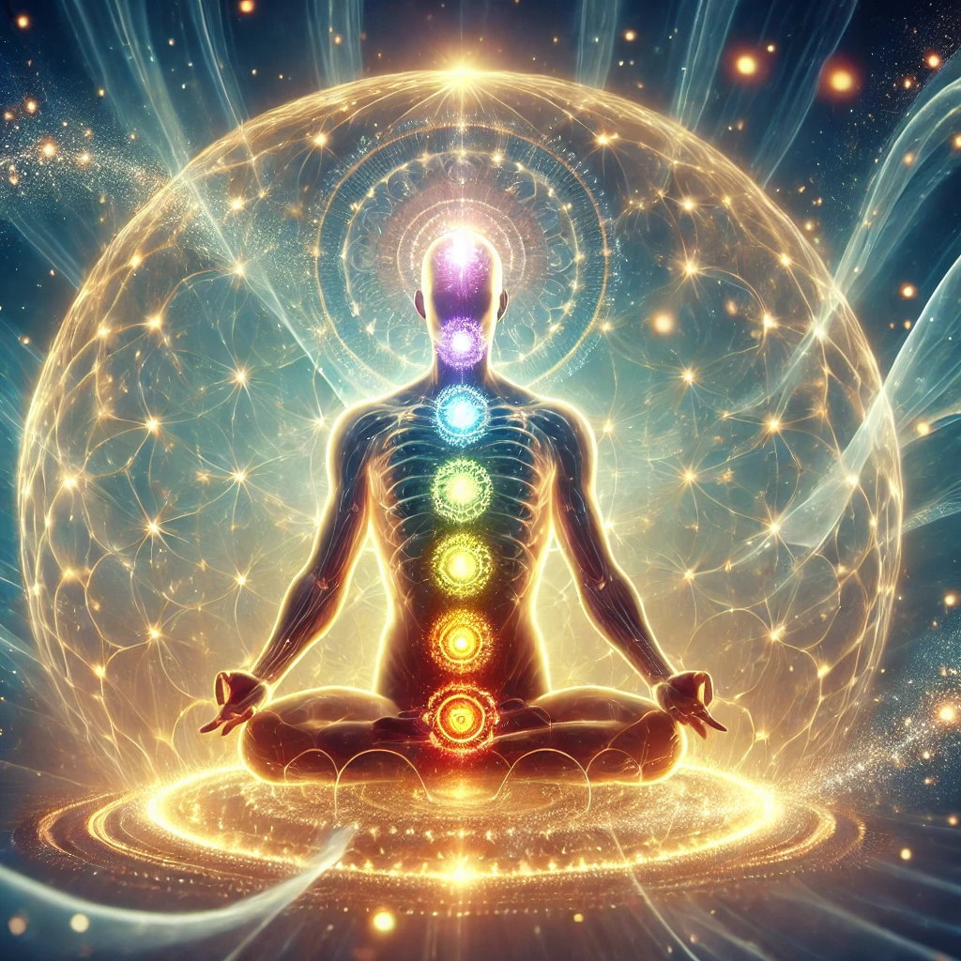
Toto jsou pouze základní informace, mnohé zvíte a poznáte sami samostatnou prací.
Vyvíjíme se neustále až do stavu splynutí se Stvořitelem, bez potřeb dalších inkarnací.

Přenosy rituálů

Dálkovou cestou
1x denně až 1x měsíčně rituál
Uložíte se a poprosíte si o spojení s vyšším Já (duchovní Já- 8.čakra,,Viraqocha.,,)
nebo Duší ( Božská jiskra, Zdroj) jak jste zvyklí.
Pociťte spojení ( například ve středové linii, v srdci) a poproste si o ochranný prostor.
Můžete poprosit o svou otevřenost, schopnost přijmout rituál, atd.
Rituál Vám bude předán přes duchovní rovinu Bytí, a jednoduchý popis či vzkaz, který dostanete při přenosu bude odeslán e-mailem.
On- line spojení
Ve skupině, termíny naleznete na https://lucienova.com/
Zde budete vedeni rituál zdárně přijmout, upozorněni na současné úkoly a témata k léčení.
Dále intenzivní transformační přenos- jednodenní ( pro jednotlivce)
Doporučuji pro ty, kteří přenosy již přijali dálkovou cestou, a dále se skrze přenosy rituálů léčí a vyvíjejí.

Osobní setkání
Menší skupina, termíny naleznete v kalendáři akcí https://lucienova.com/
Intenzivní, dvoudenní setkání.

Doporučená literatura
MUNAY- KI A MOUDROST INKŮ Inge Christine Schulerová, Maitrea
Knihy od Alberta Villolda a jeho manželky Marcely Lobos

Příprava na dálkový přenos

Na přenos/ zasvěcení si pohodlně uložte, přenos probíhá dálkově ( nevoláme si ) odpočíváte nejméně 20 min, až 40 min, hodinu.
Můžete usnout, to značí hlubinou práci, mysl vypne.

Před rituálem si přečtěte info o rituálu, udělejte si pohodlí, a požádejte své vyšší Já o přijetí rituálů a ochranný prostor pro zasvěcení, o vedení ( a vše, co potřebujete)

V den rituálu a po něm podpoříte energetický proces lehkou stravou, pitím teplé vody, klidem a odpočinkem.

Rituály jsou vývojovým procesem,
je třeba růst a vyvíjet se směrem k vyššímu ( duchovnímu ) Já,
k Božské podstatě.
Budou se uvolňovat bloky a ukazovat nové možnosti, jak jednat, myslet, žít.

Po 1.rituálu Léčitele
si proste Munay-Ki o léčení, podporu, pomoc ( toho, co potřebujete) a nechte skrze sebe a dlaně proudit energii a duchovní světlo.
Před každou akcí požádejte o léčivý ( posvátný) prostor a na konci si poděkujte a prostor se buď uzavře nebo rozpustí.

Dlaně můžete přikládat sobě či druhému a tělo, držet poblíž čaker a také poprosit o léčení, léčivé světlo a energii po vyšších rituálech Strážců ( láskyplné bytosti vyšších rovin ) vysílat energii do situace, člověku, zvířeti, Zemi.
To, co je pro Vás zatěžující, v čem žádáte o pomoc můžete ,, držet v dlaních ,, a nechat skrze to proudit světlo.
Lze očistit mysl, rozpouštět strachy, léčit příčiny obtíží..
Pokud se necháte vést, budete vědět o co a jak požádat.
Najděte si svou vlastní komunikaci s Munay-Ki a se svou Podstatou, můžete dostat všechny informace, které potřebujete.

Při zasvěcení můžete mít u sebe krystal, který se nabije energií, a podpoří tak přijetí energie do Vašeho života, spojení však můžete procítit a udržovat v srdci nebo vždy, když si pomyslíte a poprosíte.

Vše však chce trochu praxe, pro rozvinutí vnímání energie
a práce s energií, umu nechat se vést, naslouchat a nezasahovat vůlí.

